ЧЕЛЯБИНСКАЯ ОБЛАСТЬ

АДМИНИСТРАЦИЯ
ЗЛАТОУСТОВСКОГО ГОРОДСКОГО ОКРУГА
ПОСТАНОВЛЕНИЕ

07.02.2025 г. | № | 47-П/АДМ
г.Златоуст
О признании утратившим силу Положения о порядке приведения самовольно переустроенного
и (или) перепланированного помещения в многоквартирном доме в прежнее состояние
или в состояние, соответствующее проекту переустройства
и (или) перепланировки, утвержденное постановлением администрации Златоустовского городского округа от 12.11.2021 г. № 510-П/АДМ

Руководствуясь Жилищным кодексом Российской Федерации,
ПОСТАНОВЛЯЮ:
1. Признать утратившим силу Положение о порядке приведения самовольно переустроенного и (или) перепланированного помещения
в многоквартирном доме в прежнее состояние или в состояние, соответствующее проекту переустройства и (или) перепланировки, утвержденное постановлением администрации Златоустовского городского округа от 12.11.2021 г. № 510-П/АДМ.
2. Пресс-службе администрации Златоустовского городского округа (Валова И.А.) опубликовать настоящее постановление в газете «Златоустовский рабочий» и разместить на официальном сайте Златоустовского городского округа в сети Интернет.
3. Организацию выполнения настоящего постановления возложить
на руководителя Управления архитектуры и градостроительства администрации Златоустовского городского округа Арсентьеву С.В.
4. Контроль за выполнением настоящего постановления оставляю
за собой.

Заместитель главы Златоустовского городского округа по строительству | 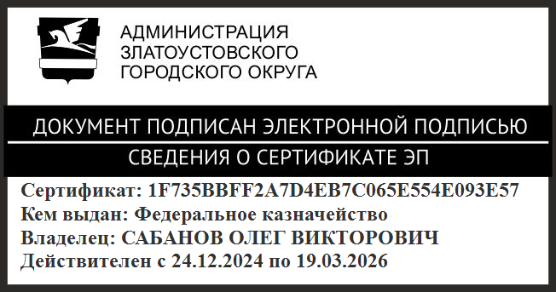 | О.В. Сабанов

